第二次实验
- 对function1进行测试
- 控制流图
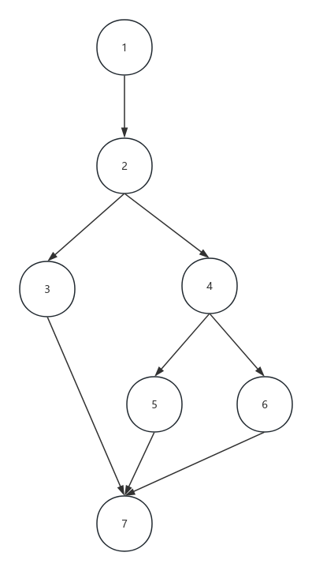
- 测试用例
- 语句覆盖
要求每个可执行语句至少执行一次。
测试用例 | x | y | 预期输出
1 | 90 | 90 | A
2 | 90 | 80 | B
3 | 80 | 80 | C
- 判定覆盖
每个判定的真、假分支至少一次。
测试用例 | x | y | 外层if | 内层if
1 | 90 | 90 | True | 不执行
2 | 90 | 80 | False | True
3 | 80 | 80 | False | False
- 条件覆盖
每个原子条件取真和假至少一次。
测试用例 | x | y | x>=90 | y>=90 | x+y>=165
1 | 90 | 90 | true | true | true
2 | 90 | 80 | true | false | true
3 | 80 | 80 | false | false | false
- 判定条件覆盖
同时满足判定覆盖和条件覆盖。
测试用例 | x | y | 外层if | 内层if | x>=90 | y>=90 | x+y>=165
1 | 90 | 90 | True | 不执行 | true | true | true
2 | 90 | 80 | False | True | true | false | true
3 | 80 | 80 | False | False | false | false | false
- 条件组合覆盖
每个判定中所有条件的可能组合至少出现一次。
测试用例 | x | y | (x>=90,y>=90) | (x+y)>=165 | 预期输出
1 | 90 | 90 | (true,true) | true | A
2 | 90 | 80 | (true,false) | true | B
3 | 80 | 90 | (false,true) | true | B
4 | 80 | 80 | (false,false) | false | C
- 路径覆盖
覆盖所有可能得执行路径。
测试用例 | x | y | 路径
1 | 90 | 90 | 外层true，return ‘A’
2 | 90 | 80 | 外层false，内层true，return ‘B’
3 | 80 | 80 | 外层false，内层false，return ‘C’
- 编写测试代码
//测试代码
int [][] testCases={{90,90,'A'},{90,80,'B'},{80,90,'B'},{80,80,'C'}};
System.out.println("第一题测试");
for(int[] tc:testCases)
{
int x=tc[0];
int y=tc[1];
char expected=(char)tc[2];
char result=function1(x,y);
boolean pass=(result==expected);
System.out.printf("x=%d,y=%d => 结果=%c,期望=%c %s%n",x,y,result,expected,pass?"通过":"失败");
测试结果
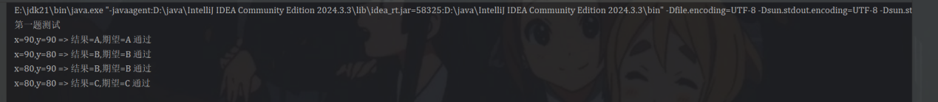
- 对function2进行测试
- 控制流图
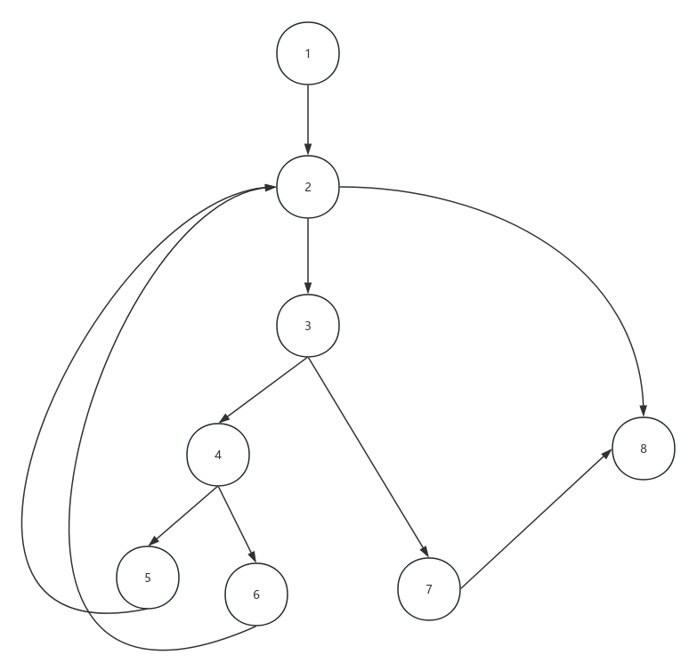
- 环形复杂度计算
10（条边）-8（个节点）+2=4
- 独立测试路径
路径1：1→2→8
路径2：1→2→3→7→8
路径3：1→2→3→4→5→2→3→7→8
路径4：1→2→3→4→6→2→3→7→8
- 编写代码
int[] testCases={1,2,3,4};
for(int n:testCases)
{
System.out.print("测试 n="+n+" 输出： ");
function2(n);
System.out.println();
测试结果
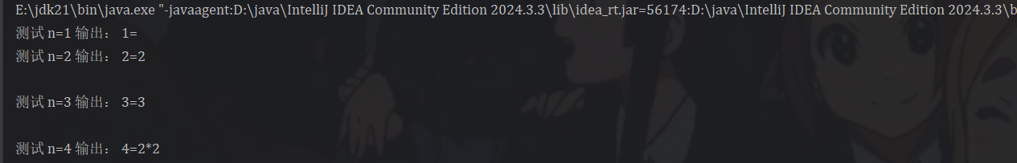
分别对应路径1、2、4、3

